15,6x25x0,8 Treppenauftritt 81/554002 C Längskante gerundet

Agrob Buchtal Solar Ceramics

Eigenschaften

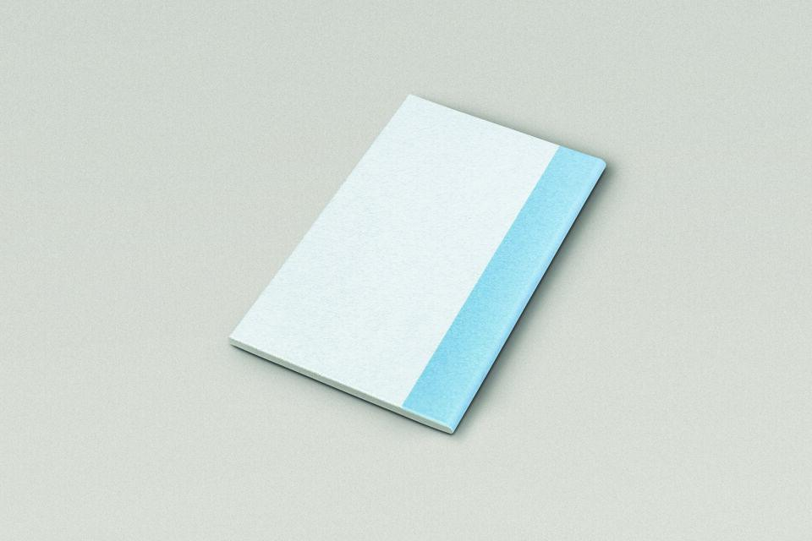

GTIN:

4057249235416

HAN:

900671-34136H

Belastbarkeit

trittsicher

Bewertungsgruppe Rutschgefahr

C

Farbton

blau

Oberfläche

eben, matt

Produkt

Treppenfliese

Werkstoff

Steinzeug

Breite (mm)

150,00

Dicke (mm)

8,00

Länge (mm)

244,00

Klassifizierung Keramik

glasiert, DIN EN 14411 AIb

Fugenbreite (mm)

6,00